南阳一中 2020 年秋期高三年级第五次月考地理学科试题
1
一、单选题（本大题共 25 小题，每小题 2 分，共 50 分）
北大西洋上兰萨罗特岛(图 a)，被联合国科教文组织列为“生物圈保护区”，岛上有壮观的火山熔岩国家公园，标新立异的火山葡萄园，葡萄园内单株葡萄种植在单个坑里，坑宽 3—4 米， 坑深 1—1.5 米，坑边用石块垒成半圆形石墙(图 b)。
据此完成下面小题。
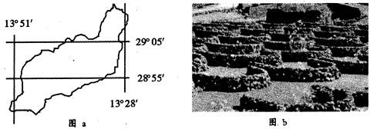
- 图中半圆形石墙一般朝向
A．东北方 B．西北方 C．东南方 D．西南方2．图中半圆形石墙最根本目的是
A．防风 B．固沙 C．护土 D．保水3．到该岛旅游的游客，可观赏到
①葡萄园 ②仙人掌 ③常绿雨林 ④火山口
A．①②③ B．②③④ C．①②④ D．①③④
我国某城市工业园区内建设了很多工业大厦，许多大型机器的组装、生产可以上到 10 楼以上进行，人们把这种发展模式称为工业上楼。该园区内工业大厦中的厂房建筑总面积占 70%， 研发面积占 18.5%，服务配套设施面积占 11.5%,工业园区也相应地建设了园区绿化景观带和企业服务中心，从产业构成来看，电子信息占 37%，智能制造装备占 33%，大数据、新材料占 14%， 其他行业约占 16%。据此完成下题。
- “工业上楼”对城市发展最有利的影响是（ ）
A. 缓解交通拥堵 B. 减轻城市污染 C. 改善城市景观 D. 节约城市用地
- 下列城市中,最需要“工业上楼”的是（ ）
A. 深圳 B. 郑州 C. 青岛 D. 洛阳
- 在该工业园区的产业构成中,电子信息产业所占比重大,原因最可能是（ ）
A. 该产业占地面积小 B. 生产环节协作要求高
C. 该产业产值高 D. 原料、产品运输量小
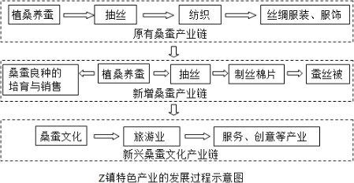
太湖流城 Z 镇植桑养蚕、丝绸纺织的历史悠久。近年来，Z 镇积极发展桑蚕及相关产业， 形成了特色小镇。读下图材料，回答下列题。
- 据上图中信息判断，对该镇特色产业发展方式最准确的概括是
  - 扩大丝绸服装制造业，形成规模优势
  - 新增蚕丝被制造业，培育新的产业链
  - 基于植桑养蚕，逐步形成多元化产业
  - 传播桑蚕文化，发展丝绸专题旅游业
- 该特色小镇实现了社会与经济协调发展，其最主要的原因是
  - 特色产业发展与城镇建设互动并进
  - 利用地域文化吸引外来人口
  - 通过延长桑蚕产业链提高经济效益
  - 在城镇化过程中保护了环境
杞柳为多年生落叶灌木，喜生长在河漫滩和沟渠边的深厚沙壤土中。安徽省霍邱县适宜种 植杞柳，当地人自周朝以来就使用杞柳枝条编制生产、生活用品。2008 年，柳编工艺被列入国家级非物质文化遗产名录。近年来，霍邱县柳编产业发展迅速，但杞柳种植面积却有所下降。 下图为淮河流域(局部)地理事物分布图。据此完成下列问题。
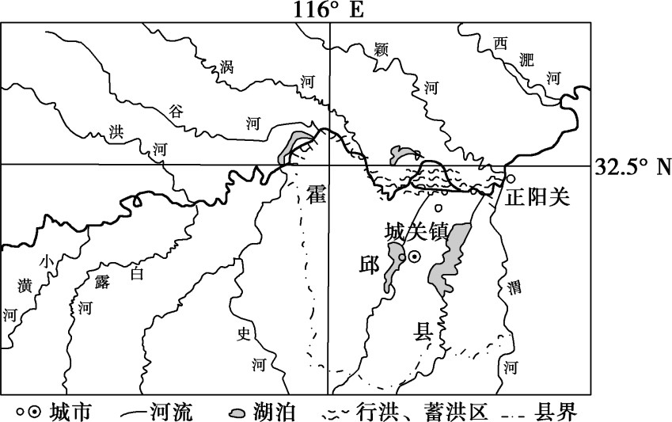
- 霍邱县适宜杞柳种植的自然条件主要有
A. 温带季风气候，降水丰富 B. 冬暖夏凉，气温年较差小
C. 山地丘陵广布，地形崎岖 D. 河滩众多，土壤深厚肥沃
- 历史上对图示区域杞柳种植有利的地理事件有
A. 淮河流域人口外迁 B. 黄河泛滥经正阳关夺淮入海
C. 长江流域多次大旱 D. 全球气候冷暖干湿不断交替
- 近年来，霍邱县杞柳种植面积有所下降的原因可能是
①淮河上游水利治理工程成效显著 ②运输费用上升，柳编产业效益下降
③城市化造成农村劳动力不断减少 ④柳编工艺失传，柳编制品质量降低
A. ①② B. ①③ C. ②④ D. ③④
“徒河黑猪肉”产自山东省济阳县徒骇河流域，是山东及全国知名品牌。黑猪生长一年以上， 森林牧场自由放养，吃纯粮大枣享自然落果。啤酒发酵饲料、中药防控、运动减肥、康乐运输， 宰前排毒、低温保鲜等技术荣获多项国家专利。徒河黑猪肉以济南，北京，上海为核心城市进行专卖并辐射全国，每斤售价接近百元。为让普通百姓吃的起徒河黑猪肉，消费者可以“付费认养”通过电子眼随时监控黑猪的生长和屠宰，猪肉制品归消费者。据此完成下面问题
- “徒河黑猪肉”的核心竞争优势是（ ）

A. 销售价格低 B. 美味营养高  13.“徒河黑猪肉”专卖店最适宜布局在（ | ） | C. 储存保鲜久 | D. 专卖城市多
A. 中心商务区  C. 居民区附近 |  | B. 农产品批发市场  D. 高速公路站口
- “付费认养”方式大大降低了黑猪肉价格，主要原因是（ ）
A. 减少了销售环节 B. 扩大了销售市场
C. 缩短了出栏周期 D. 改善了生产环境
截至 2019 年底，全国私家车保有量 2.07 亿辆。就城市而言，北京(593.4 万辆)、成都(519.5 万辆)、重庆(463.3 万辆)、苏州(419.3 万辆)、上海(415.8 万辆)位居全国前五。据此完成下列小题。
- 私家车尾气是城市 PM2.5 的主要源。如果地形、交通通达度、单车尾气排放量等条件相似， 则一年中雾霾日数最多的城市是（ ）
A. 北京 B. 成都 C. 苏州 D. 上海
- 仅就城市所处的地形条件判断，中心城区交通最拥堵的城市可能是（ ）
A. 成都 B. 上海 C. 重庆 D. 北京
2017 年 7 月 4 日，中俄双方正式提出："要开展北极航道合作，共同打造'冰上丝绸之路'。
"8 月 31 日，“天健”轮满载风电设备从连云港出发，穿越北极东北航道，经俄罗斯到达丹麦。据估计，北极圈内的常规石油、天然气和天然气凝液的蕴藏量相当丰富。据此完成下列小题。
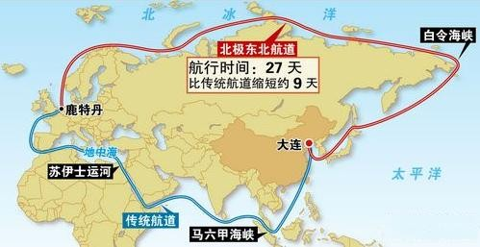
- 中俄两国打造“冰上丝绸之路”的经济及战略意义是（ ）
①比传统航道节省运费
②促进沿线各国开展国际贸易
③彻底解决我国天然气供应整体不足的现状
④促进环北冰洋周边地区的全面发展
A. ①② B. ①③ C. ②④ D. ③④
- 有人提出：短期内白令海峡不会成为“北方马六甲”，其理由不正确的是（ ）
A. 开发成本高，需要先进的技术 B. 全球变暖海平面上升
C. 恶劣的自然环境 D. 可航行期短
- 丹麦大力发展风力发电，其风能资源丰富的主要原因（ ）
A. 三面环海，风力大 B. 距冬季风源地较近
C. 夏秋季台风较多 D. 北大西洋暖流势力强
非洲的玫瑰湖位于达喀尔市偏北方向 30 多千米处，如图所示，无水源与外界相通。每年的某一季节水中的嗜盐微生物和大量外来的矿物质在充足阳光的作用下发生反应，湖面呈现如同
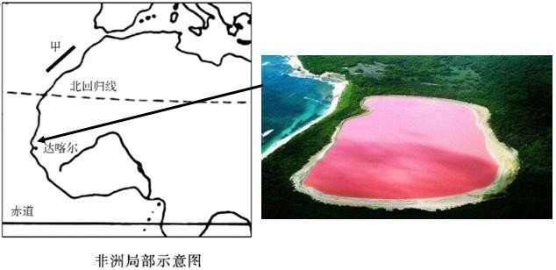
绸缎一般的粉色，玫瑰湖的名称由此而来。据此完成下列小题。
- 以下关于玫瑰湖形成原因叙述正确的是
  - 地处高原，气候凉爽适宜藻类生长
  - 雨季时水分充足，微生物繁殖较多
  - 受信风影响，从沙漠带来矿物质多
  - 气压带风带北移，光照充足的结果
- 以下关于玫瑰湖北侧海域洋流甲的叙述正确的是
A. 属于以副极地为中心的大洋环流 B. 所流经海域等温线向北凸出
C. 对沿岸环境有增温增湿的作用 D. 所流经海域易出现多雾天气

下图为某旅游爱好者于 9 月下旬拍摄到的沙漠日出景观。读图，完成小题。
- 该照片最有可能拍摄于（ ）  A. 非洲北部撒哈拉沙漠 |  | B. 新疆古尔班通古特沙漠
C. 沙特阿拉伯鲁卜哈利大沙漠  23.图示区域丰富的可再生能源有（ | ） | D. 澳大利亚维多利亚大沙漠
①地热能 ②太阳能 ③风能 ④水能 ⑤石油
A. ①② B. ②③ C. ③④ D. ④⑤
浙江某地的“跑道养鱼”是在“五水共治”理念下的绿色、高效养殖模式，如图。该模式能不 间断供氧、持续清污、保证水质，同时可以使鱼“跑步健身”（逆水游动）。据此回答下列题。
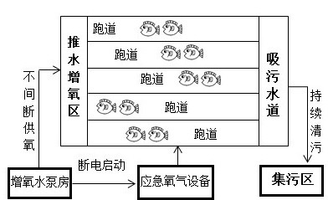

- “跑道养鱼”的高效，体现在
①增强水体自净②发展乡村旅游
③提高鱼的品质④增大养殖密度
A. ①② B. ③④ C. ①③ D. ②④
- 这一养殖模式要得到推广，从环境角度看，必须（ ）
A. 完善污水处理 B. 改进养殖技术，降低生产成本
C. 创设品牌养殖 D. 增加饵料投放，缩短养殖周期二、非单选题（本大题共 3 小题，共 50 分）
- 阅读图文材料，完成下列要求。(18 分)
河北邯郸市永年区是全国最大的紧固件生产基地和集散中心，产品种类包括螺栓、螺母、 异形件等 50 多个大类，共 1 万多个型号，产销量占全国市场的 55%。早在春秋时期，永年的
先民就与紧固件结缘，为春秋时期干将铸剑处。永年区有 34 万人从事紧固件生产和销售，最高
峰时紧固件生产企业达 1 万家，且多家庭作坊。产品广泛应用于国内外大型重点工程、高端装备制造及矿山、电力、高铁、舰船等领域。多年来，永年紧固件存在着产业层次低、技术创新 能力不足、市场竞争力弱等问题。为规范提升紧固件产业，永年区通过取缔淘汰一批、规范提 升一批、入园进区一批、整合新建一批、高端引进一批的“五个一批”政策，并与河北多所高等 院校合作，组建了紧固件产业技术研究院，使紧固件产业向精细化方向发展。下图示意永年区 地理位置。
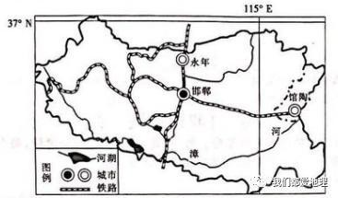
- 指出永年区生产紧固件的优势条件。(8 分)
- 分析永年区紧固件家庭作坊众多的原因。(4 分)
- 说明永年区紧固件无序生产对当地经济发展的影响。(6 分)
27、（20 分）地处内蒙古高原与河北北部山地交界处的塞罕坝，春季多大风，历史上曾是皇家避暑狩猎之所，后因掠夺采伐和连年山火变为荒山秃岭。新中国成立后，党和国家重视国土绿 化。1962 年，塞罕坝林场从 1000km 之外的黑龙江孟家岗林场运来树苗栽种，但成活率极低。随后，林场采用高床育苗(图 11)，使树苗成活率明显提高，栽种过程中发现南坡的成活率相对较低。经过 50 多年的发展，塞罕坝的森林覆盖率从 1962 年的 12%提高到如今的 80%，当地的小气候得以改善，霜冻发生的频率显著减少。
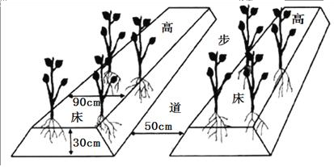
- 说明塞罕坝林场建设初期，从孟家岗林场引进的苗木成活率低的原因。(6 分)
- 说明与平床育苗相比，寒罕坝高床育苗的优点。(6 分)
- 简述与北坡相比，塞罕坝荒山南坡造林的不利条件。(4 分)
- 分析塞罕坝林场建成 50 多年后，当地霜冻发生频率减少的原因。(4 分) 28、根据图文材料，回答问题。(12 分)
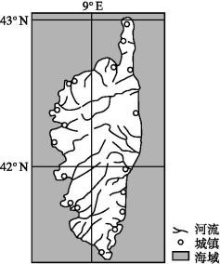
科西嘉岛位于地中海,面积 8680 平方千米,地形以山地为主,多断裂构造。冬季温和,夏不酷热, 年均气温 15.5,年均降水量在 880 毫米以上,岛上森林覆盖率达到 20%以上。科西嘉岛上的原住居民喜居低矮房屋,因此,岛上原住居民的房屋多较低,一般为两三层的房屋或别墅,少量四五层的楼房多 为商业性楼房,十几层以上的中高层建筑十分罕见。下图为科西嘉岛河流及主要城市分布图。
- 说明科西嘉岛森林覆盖率较高的自然地理背景。(6 分)
- 分析科西嘉岛上原住居民房屋较低的主要原因。(6 分)

高三 2020 年秋期第五次月考地理答案
1-5 ADCDA 6-10 BCADB 11-15 BBCAA 16-20 CABAC 21-25 DBBCA
- (1) 生产历史悠久，基础设施较完善；从业人员数量大，且技能娴熟；交通便利，方便产品外运；我国现代工业的快速发展，紧固件市场需求量大；当地政府政策扶持。(答出四点， 8 分)
- 紧固件产业是永年的传统产业，掌握生产技术的人员多；发展紧固件家庭作坊，投资少， 且能够带来较高的经济收入。(4 分)
- 产业层次低，行业利润低；技术创新能力不足，市场竞争力弱；散、乱、污企业多，环 境污染严重，政府承担治理费用高。(6 分)
- （1）距离较远，运输时间较长；苗木易失水受损导致质量下降；难以适应当地环境。
- 增加土层厚度，提高土温；便于雨季排水。
- 蒸发较强，土壤湿度较小；暴雨频率较高，土层较薄。
- 植被覆盖率提高，地表热容量增大；冬春季风力削弱，冬半年气温和土温较高，出现极端低温的概率减少。
- （1）地形以山地为主，宜林地面积广；地处亚热带，热量充足，适宜森林生长；四面 环海，受海洋影响显著，降水较多，利于森林生长。(6 分)
（2）科西嘉岛多山地，地表崎岖，坡度较大，建设难度较大；地处地中海一喜马拉雅地 震带，地震频繁，对中高层建筑破坏性大；地质构造复杂，多断裂构造，地质不稳定，不适宜 建设中高层建筑；原住居民喜爱低层房屋，便于生活，利于出行等。(6 分)

